
SERVIÇO NACIONAL DE APRENDIZAGEM COMERCIAL - SENAC
TÉCNICO EM INFORMÁTICA

João Pedro da C. Pacheco
Rafael Honório

PROJETO DO SISTEMA DE Lanchonete
Kaldeirao Lanches

VITÓRIA – ES
2015
1. TERMO DE ABERTURA DO PROJETO 3
I. Objetivo do Projeto 3
II. Justificativa do Projeto 3
III. Descrição dos Produtos/Entregáveis do Projeto 3
IV. Designação do Gerente de Projetos. 4
V. Premissas (Hipóteses) 4
VI. Restrições para o Projeto 4
VII. Cronograma de Marcos 5
VIII. Partes Interessadas 5
IX. Riscos Identificados 5
2. Plano de Gerenciamento de Projeto 6
Estrutura Analítica do Projeto (EAP) 8
Dicionário da EAP 10
Descrição e Diagrama de Caso de Uso (Use Case) 11
Descrição de Caso de Uso 11
• Entrar no Sistema 11
• Cadastro de Clientes 12
• Cadastro de Funcionários 13
• Cadastro de Produtos 14
• Busca 15
• Pedido 17
Diagrama de Caso de Uso 18
DER (Diagrama de Entidade e Relacionamento) e Especificação de Entidades 19
3. Cronograma 22
4. Questionário 23
5. Especificação dos Requisitos do Sistema Kaldeirao Lanches 25
5.1. Introdução 26
5.2. Objetivos deste documento 26
5.3. Escopo do produto 26
5.4. Missão do produto 26
5.5. Técnica(s) utilizada(s) para levantamento de requisitos 26
5.6. Descrição geral do produto 27
5.7. Perspectiva do produto 27
5.8. Usuários e sistemas relacionados 27
5.9. Requisitos específicos 28
5.9.1. Descrição dos requisitos 28
6. ATA DE REUNIÃO 30
Manual do Usuário Sistema Kaldeirao Lanches 31
1. Introdução 31
2. Tela de apresentação 31
2.2. Informações dos botões 31
3. Cadastro de Cliente 32
3.2. Informações dos campos e dos botões 32
3.2.1. Dados do cliente 32
3.2.2. Botões: 33
4. Cadastro de Funcionário 35
4.2. Informações dos campos e dos botões 35
4.2.1. Dados do funcionário 35
4.2.3. Tabela 37
5. Cadastro de Produto 38
6.1. Informações dos campos e dos botões 38
6.1.1. Dados do produto 38
6.1.2. Botões 39
6.1.3. Tabela 40
7. Busca 40
7.1. Informações dos campos e dos botões 40
7.1.1. Dados da busca 40
7.1.3. Tabelas 41
8. Cadastro de Serviço 42
8.1. Informações dos campos e dos botões: 42
8.1.1. Dados Serviço 42
8.1.2. Botão Listar 43
8.1.3. Botão Excluir 43
8.1.4. Botão Alterar 43
8.1.5. Botão Cadastrar 43
8.1.6. Consulta 43
9. Cadastro de Usuário 43
9.1. Informações dos campos e dos botões 44
9.1.1. Dados do Usuário 44
9.1.2. Botão Listar 44
9.1.3. Botão Excluir 45
9.1.4. Botão Alterar 45
9.1.5. Botão Cadastrar 45
9.1.6. Consulta 45
10. Cadastro de Ordem de Serviço 46
10.1. Informações dos campos e dos botões 46
10.1.1. Dados da Ordem de Serviço 46
10.1.2. Dados do Veiculo 47
10.1.3. Dados do Cliente 47
10.1.4. Botão Listar 47
10.1.5. Consulta 47
10.1.6. Botão Excluir 48
10.1.7. Botão Alterar 48
10.1.8. Botão Cadastrar 48
TERMO DE ENCERRAMENTO DO PROJETO - TEP 49
Dados Gerais do Projeto 49
Unidade Demandante 49
F.A. dos Santos Comercio e Serviços.. 49
Nome dos alunos 49
Hérikz Nawarro Mendes Rodrigues e Rodrigo Paiva Martinelli 49
Data de Início 49
28/07/2014 49
Data de Término 49
29/08/2014 49
I. Tipo de Encerramento 49
II. Justificativa 49
III. Relação das Entregas 49
V. Encerramento de Atividades 50
VI. Assinaturas 50

TERMO DE ABERTURA DO PROJETO
Identificação do Projeto
Projeto | Sistema Kaldeirao Lanches
Instituição Executora | Serviço Nacional de Aprendizagem Comercial - SENAC
Cliente | Lanchonete Kaldeirao lanches

Histórico de Registro
Versão | Data | Autor | Descrição
1.0 | 28/05/2015 | João Pedro da C. Pacheco  Rafael Honório | Elaboração do Documento.

Objetivo do Projeto

O Sistema Kaldeirao Lanches tem como objetivo um melhor e mais eficaz gerenciamento de cadastros de clientes, funcionários, produtos, busca de dados em geral e pedidos com opções de consultas, inclusões, alterações e exclusões, e geração de relatórios através do próprio sistema.

Justificativa do Projeto

O motivo da criação do sistema em si é o trabalho de conclusão (TCC).

Descrição dos Produtos/Entregáveis do Projeto

- O sistema Kaldeirao Lanches;
- Código fonte;
- A documentação;
- Manual de utilização do software;

Designação do Gerente de Projetos.

Projeto designado aos alunos João Pedro da C. Pacheco e Rafael Honório, alunos do técnico em informática, como gerentes do projeto Kaldeirao Lanches.
.

Responsabilidades do gerente de projeto:

- Elaborar plano do projeto;
- Implementar o projeto
- Realizar testes;
- Controlar as atividades do projeto;
- Manter todos os envolvidos informados a respeito da situação do projeto;
- Empreender ações necessárias que façam com que o projeto seja entregue como combinado.

Premissas (Hipóteses)

- O cliente será responsável por fornecer a infraestrutura adequada para o devido treinamento de funcionários responsáveis.
- O cliente deverá fornecer uma agenda para o treinamento com os dias disponíveis.
- O instrutor será o analista/desenvolvedor responsável pelo software.

Restrições para o Projeto

- O treinamento dos funcionários devera acontecer em até três meses.
- O software deve ser desenvolvido de acordo com o paradigma de orientação a objetos.
- Todo o software deverá ser desenvolvido utilizando a linguagem JAVA.

Cronograma de Marcos

- 28/05/2015 Inicio do projeto.
- 26/06/2015 Conclusão da documentação.
- 26/06/2015 Entrega do projeto.

Partes Interessadas

- Lanchonete Kaldeirao Lanches

Riscos Identificados

- A configuração do computador do estabelecimento pode não ter compatibilidade com o sistema.

Vitória – ES, _______ de _____________ de 2015.

_______________________________________________
Assinatura do Responsável

Plano de Gerenciamento de Projeto
Histórico de Revisões

Data | Versão | Descrição | Autor

Informações Básicas Sobre o Projeto
Nome do Projeto | Sistema Kaldeirao Lanches | Sigla do Projeto
Gerentes do Projeto | João Pedro da C. Pacheco  Rafael Honório | Data de Inicio
Período de Execução |  | Cliente | Lanchonete Kaldeirao Lanches
Resumo do Projeto
Descritivo do Projeto | O sistema Kaldeirao Lanches destina-se ao gerenciamento de uma Lanchonete.
Objetivos Principais | - Gerenciar Clientes  - Gerenciar Funcionários.  - Gerenciar Produtos.  - Gerenciar Buscas.  - Gerenciar Pedidos.  - Gerar Relatórios.
Cliente
Cliente (Organização) | Nome Responsável | Telefone para Contato | E-mail de Contato
Lanchonete Kaldeirao Lanches | Cicero

Premissas e Restrições
Premissas para execução do Projeto | O cliente será responsável por fornecer a infraestrutura adequada para que o treinamento possa ser executado.  O cliente deverá fornecer uma agenda com os dias disponíveis para o treinamento.  O instrutor será o analista/desenvolvedor responsável pelo software.
Restrições identificadas | Alguns aspectos restringirá o desenvolvimento do Sistema Kaldeirao Lanches utilizando a plataforma NetBeans e sua tecnologia Swing para a criação de layouts devido a problemas já conhecidos do mesmo como, por exemplo, a má reorganização dos botões, tabelas, campos quando se altera o tamanho da tela.

Equipe de projeto e principais envolvidos
Papéis
Papel | Nome
Entrevista ao cliente | João Pedro da C. Pacheco  Rafael Honório
Documentação | João Pedro da C. Pacheco  Rafael Honório
Análise de Requisitos | João Pedro da C. Pacheco  Rafael Honório
Definição da Base de Dados | João Pedro da C. Pacheco  Rafael Honório
Implementar os Módulos do Projeto | João Pedro da C. Pacheco  Rafael Honório
Implantar o projeto e testar | João Pedro da C. Pacheco  Rafael Honório
Acompanhamento de Desenvolvimento | Daniel Vieira de Assis
Matriz de Responsabilidade
Nome | Função | Produção/Relatório Final | Implementação do software | Desenvolvimento do layout | Documentação
João Pedro da C. Pacheco | Programador e Analista | R | R | R | R
Rafael Honório | Programador e Analista | R | R | P | R
R=Responsável | A=Apoio |  |  |  | P=Participa

Estrutura Analítica do Projeto (EAP)
Uma Estrutura Analítica de Projetos (EAP) é uma ferramenta essencial para o Gerenciamento de Projetos, que permite ao Gerente do Projeto uma visão completa, organizada e estruturada de todas as atividades que compõem o Projeto.

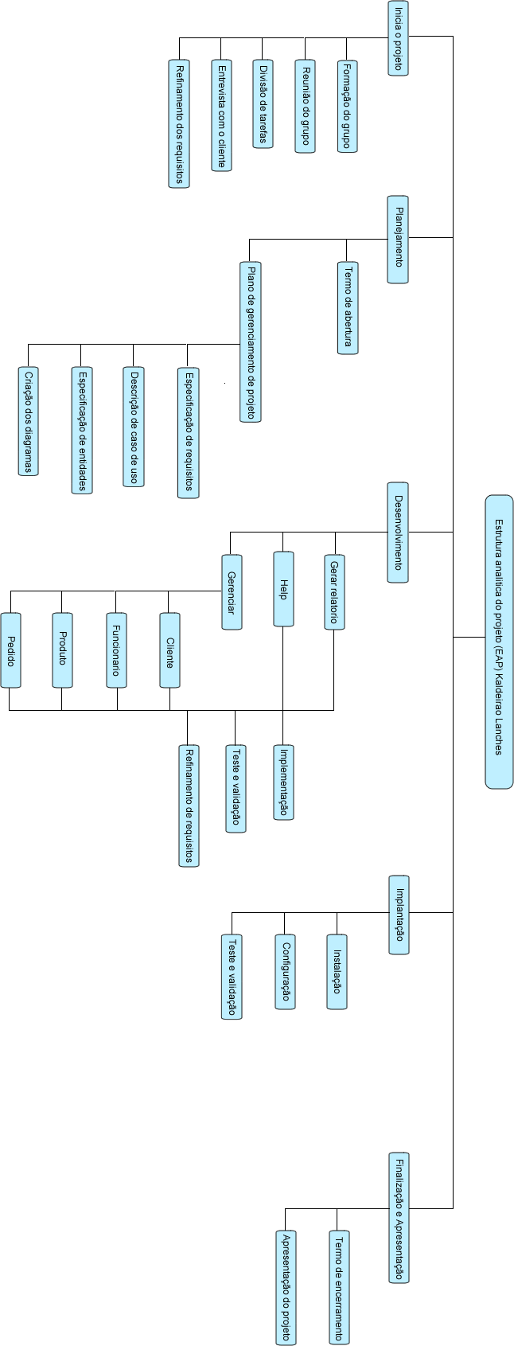

Dicionário da EAP
O dicionário da EAP traz todo detalhe necessário para cada elemento da EAP de modo a orientar a equipe do projeto. Contém informações sobre como o trabalho será realizado e está presente em:
Dicionário de EAP

Níveis | Pacote de Trabalho | Descrição | Critério de Aceitação
 | Iniciação | Início de projeto
 | Entrevista | Reunião com o cliente e levantamento de requisitos
 | Preenchimento da Ata de reunião | Análise da entrevista com o cliente por escrito | Ata de reunião devidamente assinada e carimbada pelo cliente em duas vias
 | Planejamento | Planejamento do projeto
 | PGP | Plano de Gerenciamento do Projeto
 | EAP | Estrutura Analítica do Projeto
 | Preenchimento do termo de Abertura de projeto | Análise de requerimentos para a funcionalidade do sistema | Documento devidamente assinado e carimbado pelo cliente
 | Dicionário EAP | Descrição EAP
 | Especificação de requisitos | Documento Oficial de abertura do projeto
 | Descrição Caso de Uso | Descreve a unidade funcional do sistema por escrito
 | Especificação de Entidades | Documento que define as entidades e seus atributos
 | DER | Diagrama que define os relacionamentos entre entidades
 | Diagrama de classe | Diagrama para a visualização de classes e seus métodos
 | Criação de interfaces | Documento com as interfaces desenhadas contendo algumas descrições de validações, processamentos e cálculos
 | Manual do usuário | Guia do usuário para manipular o sistema
 | Termo de Encerramento | Montagem do documento que encerra o projeto | Terá que ser assinado e carimbado pelo cliente ao finalizar
 | Desenvolvimento | Desenvolvimento do projeto
 | Caso de Uso 1 - Cliente
 | Implementação | Desenvolvimento do código fonte
 | Testes e validação | Teste e validação com uso de banco de dados
 | Refinamento | Correção de problemas, melhorias e otimização do código fonte
 | Caso de Uso 2 - Funcionario
2.2.1. | Implementação | Desenvolvimento do código fonte
 | Testes e validação | Teste e validação com uso de banco de dados
 | Refinamento | Correção de problemas, melhorias e otimização do código fonte
 | Caso de Uso 3 - Produto
 | Implementação | Desenvolvimento do código fonte
 | Testes e validação | Teste e validação com uso de banco de dados
 | Refinamento | Correção de problemas, melhorias e otimização do código fonte
 | Caso de Uso 4 - Buscar
 | Implementação | Desenvolvimento do código fonte
 | Testes e validação | Teste e validação com uso de banco de dados
 | Refinamento | Correção de problemas, melhorias e otimização do código fonte
 | Caso de Uso 5 - Pedido
 | Implementação | Desenvolvimento do código fonte
 | Testes e validação | Teste e validação com uso de banco de dados
 | Refinamento | Correção de problemas, melhorias e otimização do código fonte
 | Implementação
 | Testes e validação |  | Validação do termo de encerramento

Descrição e Diagrama de Caso de Uso (Use Case)
A descrição e o Diagrama de Caso de Uso representam a interação entre o humano, à máquina e o sistema. Cada caso de uso tem uma descrição qual descreve a funcionalidade que irá ser construída no sistema proposto estão abaixo:

Descrição de Caso de Uso

Entrar no Sistema

Ator Primário: Funcionário.

Fluxo principal:

- O Funcionário deve clicar no botão “Iniciar” para o programa ser executado
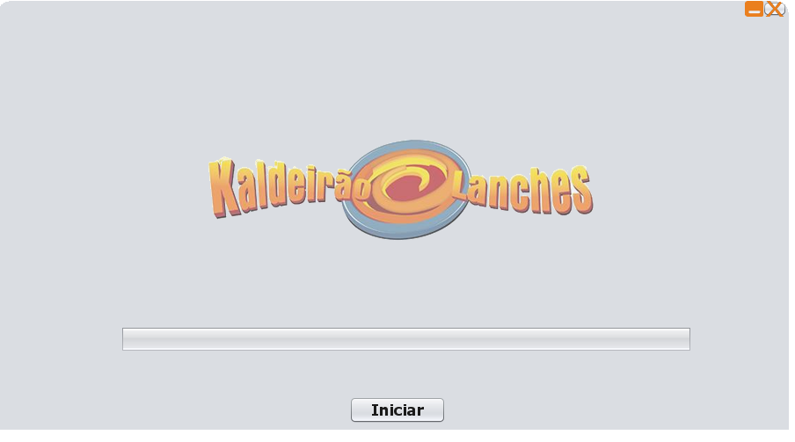
Protótipo: Tela de acesso do programa

Figura 02 – Tela de acesso ao programa.

Cadastro de Clientes

Ator Primário: Funcionário

Fluxo principal:

- Após o funcionário iniciar o programa a tela de cadastro de clientes e mostrada.
- O funcionário deverá preencher todos os campos e clicar no botão “Cadastrar” para efetuar um cadastro.

Fluxo de Exceção (1): Erro ao cadastrar um cliente
- Tentar efetuar um cadastro de cliente e deixar de preencher algum campo acusara um erro no software.

Protótipo: Tela de cadastro de clientes
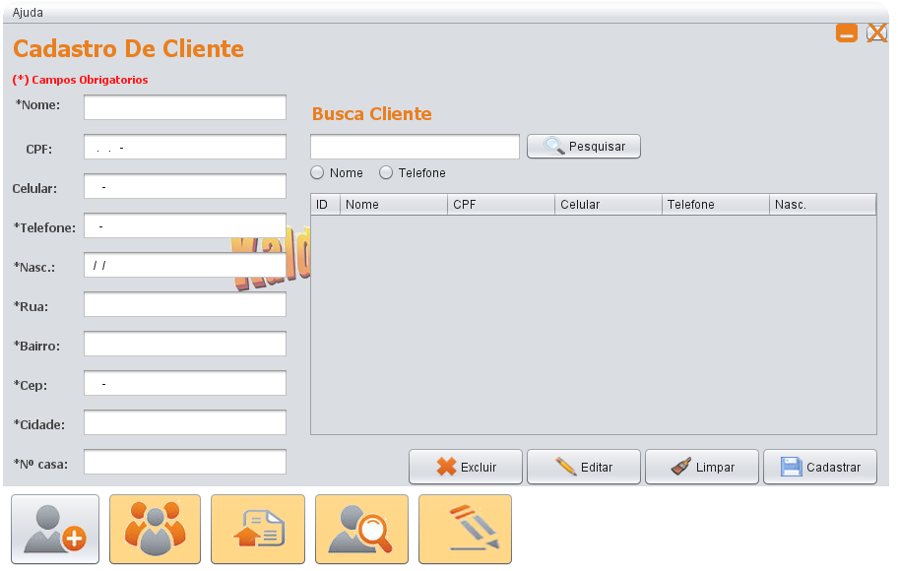
Figura 03– Tela de cadastro de clientes.

Cadastro de Funcionários

Ator Primário: Funcionário

Fluxo principal:

- Após o funcionário iniciar o programa o funcionário deve clicar no botão de cadastro de funcionários.
- O funcionário deverá preencher todos os campos e clicar no botão “Cadastrar” para efetuar um cadastro.
Fluxo de Exceção (1): Erro ao cadastrar um funcionário
- Tentar efetuar um cadastro de funcionários e deixar de preencher algum campo acusara um erro no software.

Protótipo: Tela de cadastro de funcionarios
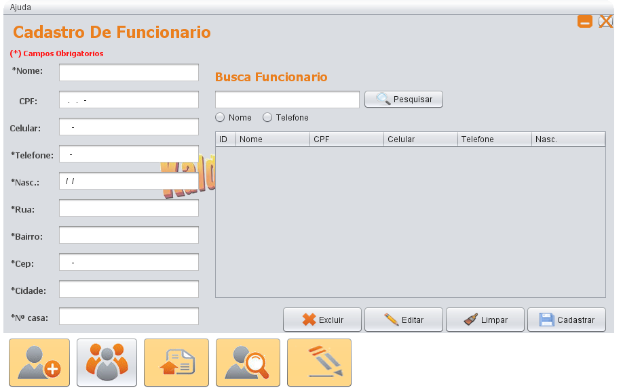
Figura 04– Tela de cadastro de funcionários.

Cadastro de Produtos

Ator Primário: Funcionário

Fluxo principal:

- Após o funcionário iniciar o programa o funcionário deve clicar no botão de cadastro de produtos.
- O funcionário deverá preencher todos os campos e clicar no botão “Adicionar” para efetuar um cadastro.

Fluxo de Exceção (1): Erro ao cadastrar um produto
Tentar efetuar um cadastro de produto e deixar de preencher algum campo acusara um erro no software.

Protótipo: Tela de cadastro de produtos
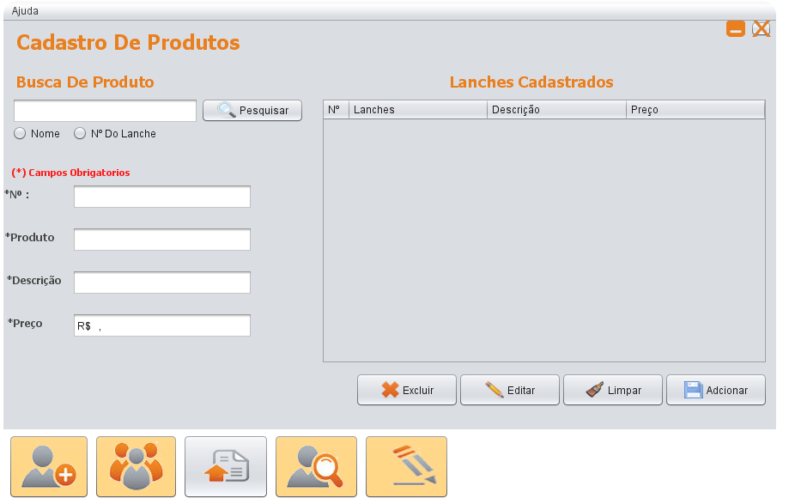
Figura 05– Tela de cadastro de produtos.

Busca

Ator Primário: Funcionário

Fluxo principal:

- Após o funcionário iniciar o programa o funcionário deve clicar no botão de busca.

Fluxo de Exceção (1): Erro ao buscar
Tentar efetuar uma busca sendo que o cliente não existe ou não esta cadastrado na base de dados do sistema ira gerar um erro no programa.

Para excluir um pedido e necessário que um cliente tenha feito algum pedido.

Para editar um pedido e necessário que um cliente tenha feito algum pedido.

Protótipo: Tela de busca
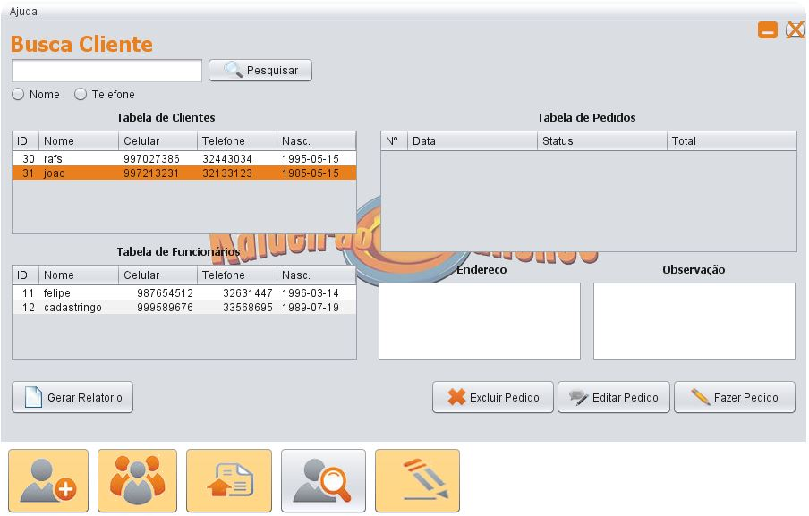
Figura 06– Tela de busca

Pedido

Ator Primário: Funcionário

Fluxo principal:

- Após o funcionário iniciar o programa o funcionário deve clicar no botão de pedido.

Fluxo de Exceção (1): Erro ao cadastrar pedido
Tentar efetuar um registro de pedido quando um cliente e um funcionario não existem ira gerar um erro na tela.

Protótipo: Tela de pedido
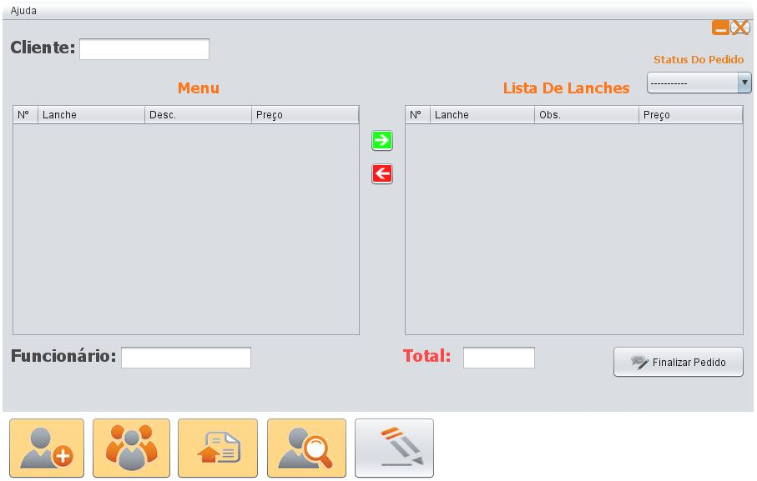
Figura 07– Tela de Pedido.

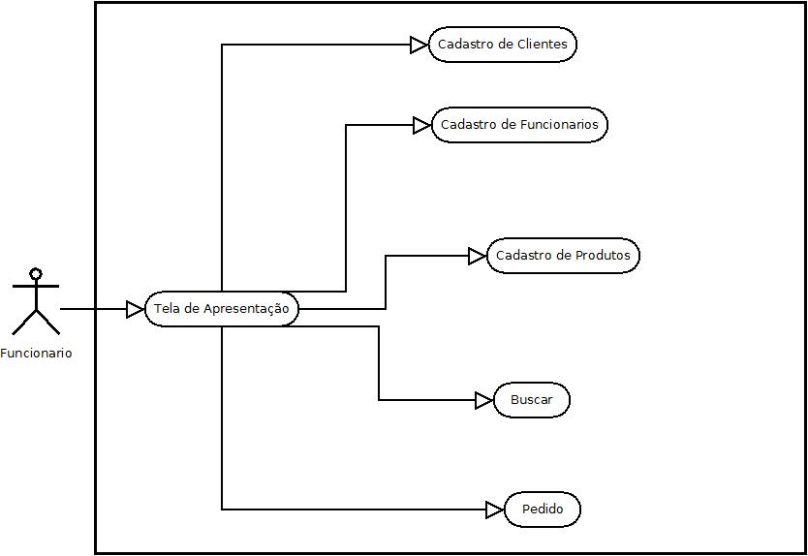
Diagrama de Caso de Uso

DER (Diagrama de Entidade e Relacionamento) e Especificação de Entidades

Especificação de Entidades
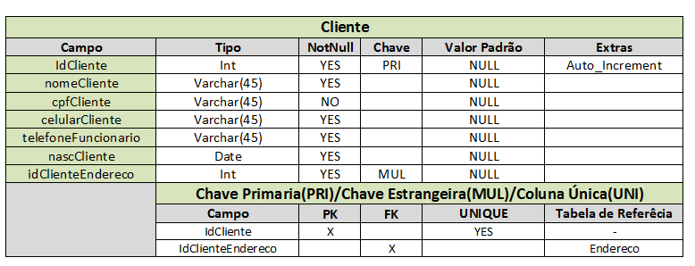
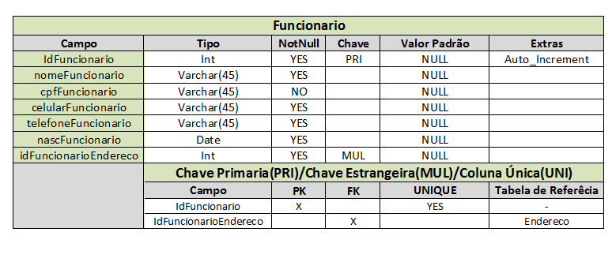
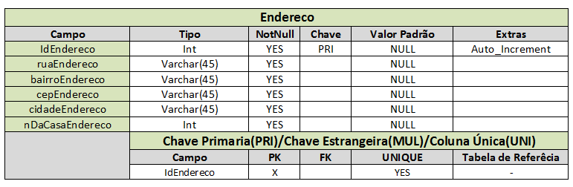

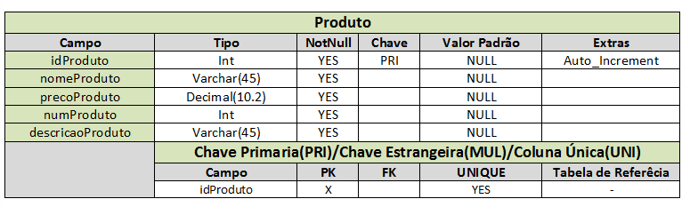
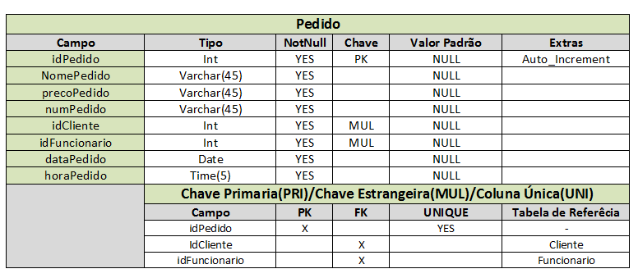
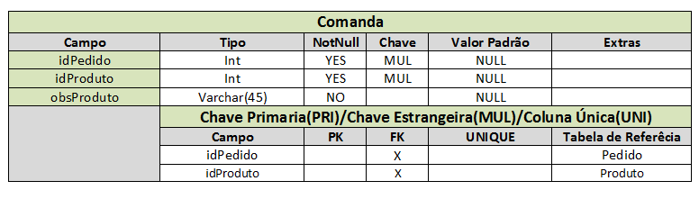

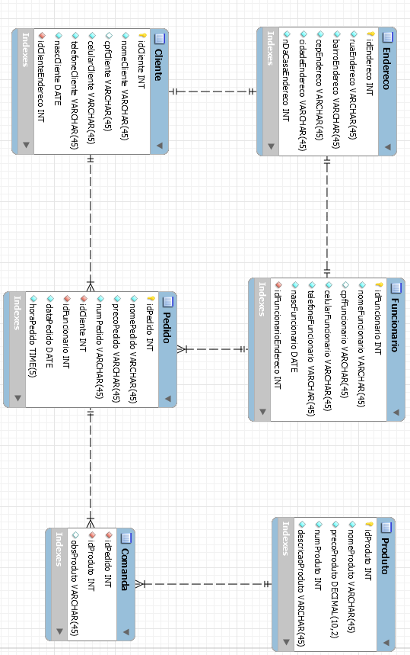

Cronograma
Cronograma
Tarefas | Data de Inicio | Data de Termino | Observações
Planejamento | 28/05/2015 | 28/05/2015 | -
Planejamento | 29/05/2015 | 29/05/2015 | -
Planejamento | 01/06/2015 | 01/06/2015 | -
Planejamento | 02/06/2015 | 02/006/2015 | -
Planejamento | 03/06/2015 | 03/06/2015 | -
Planejamento | 04/06/2015 | 04/06/2015 | Desenvolvimento de atividades durante o tempo livre com o auxilio do Skype.
Planejamento | 05/06/2015 | 05/06/2015
Planejamento | 08/06/2015 | 08/06/2015 | -
Planejamento | 09/06/2015 | 09/06/2015 | -
Reunião com o cliente | 10/06/2015 | 10/06/2015 | -
Programação | 11/06/2015 | 11/06/2015 | -
Programação | 12/06/2015 | 12/06/2015 | -
Programação | 13/06/2015 | 13/06/2015 | Desenvolvimento de atividades durante o fim de semana com o auxilio do Skype.
Programação | 14/06/2015 | 14/06/2015
Programação | 15/06/2015 | 15/06/2015 | -
Programação | 16/06/2015 | 16/06/2015 | -
Programação | 17/06/2015 | 17/06/2015 | -
Programação | 18/06/2015 | 18/06/2015 | -
Programação | 19/06/2015 | 19/06/2015 | -
Elaboração da documentação, correções no código fonte e testes. | 20/06/2015 | 20/06/2015 | Desenvolvimento de atividades durante o fim de semana com o auxilio do Skype.
 | 21/06/2015 | 21/06/2015
 | 22/06/2015 | 22/06/2015 | -
 | 23/06/2015 | 23/06/2015 | -
 | 24/06/2015 | 24/06/2015 | -
 | 25/06/2015 | 25/06/2015 | -
 | 26/06/2015 | 26/06/2015 | -
 | 27/06/2015 | 27/06/2015 | Desenvolvimento de atividades durante o fim de semana com o auxilio do Skype.
 | 28/06/2015 | 28/06/2015
 | 29/06/2015 | 29/06/2015 | -
 | 30/06/2015 | 30/06/2015 | -
Apresentação do projeto final e entrega da documentação finalizada. | 02/07/2015 | 03/07/2015 | -

Especificação dos Requisitos do Sistema Kaldeirao Lanches

Histórico das Revisões

Data | Versão | Descrição | Autor

Introdução

Objetivos deste documento
O objetivo desse documento é descrever quais os requisitos do sistema e como deverá implementar todas as características descrevidas pelo cliente.

Escopo do produto

Nome do produto e de seus componentes principais
Sistema Kaldeirao Lanches
- Gerenciamento de Clientes;
- Gerenciamento de Funcionários;
- Gerenciamento de Produtos;
- Gerenciamento de Buscas;
- Gerenciamento de Pedidos;
- Emissão de Relatórios.

Descrição do produto
O Sistema Kaldeirao Lanches tem como objetivo um melhor e mais eficaz gerenciamento de cadastros de clientes, funcionários, produtos, busca de dados em geral e pedidos com opções de consultas, inclusões, alterações e exclusões, e geração de relatórios através do próprio sistema.

Missão do produto
Facilitar e fazer com mais eficiência os serviços da lanchonete.

Técnica(s) utilizada(s) para levantamento de requisitos
Através de questionário proposto ao cliente foram levantados os requisitos.

Descrição geral do produto

Perspectiva do produto
A descrição geral do produto visa descrever o contexto no qual o software será inserido.

Usuários e sistemas relacionados

Descrição
Número de ordem | Ator | Definição
 | Funcionário | Qualquer pessoa autorizada a usar o sistema para acesso a funções não gerenciais.

Requisitos específicos

Descrição dos requisitos

[RF 01] – Gerenciamento de Cliente
O sistema provê meios de gerenciar os clientes. Há funções para cadastro, remoção e edição de dados dos clientes, bem como consultas.
[RF 02] – Gerenciamento de Funcionário
O sistema provê meios de gerenciar os funcionários. Há funções para cadastro, remoção e edição de dados dos funcionários, bem como consultas.
[RF 03] – Gerenciamento de Produto
O sistema provê meios de gerenciar os produtos. Há funções para cadastro, remoção e edição de dados dos produtos, bem como consultas.
[RF 04] – Gerenciamento de Busca
O sistema provê meios de gerenciar as buscas. Há funções para pesquisar pedidos do cliente, funcionário responsável pelo pedido e histórico de pedidos.
[RF 05] – Gerenciamento de Pedido
O sistema provê meios de gerenciar os pedidos. Há funções para acrescentar itens do cardápio aos pedidos do cliente, remover itens da tabela de pedido dos clientes e finalizar o pedido.

Diagrama de Classes do Projeto
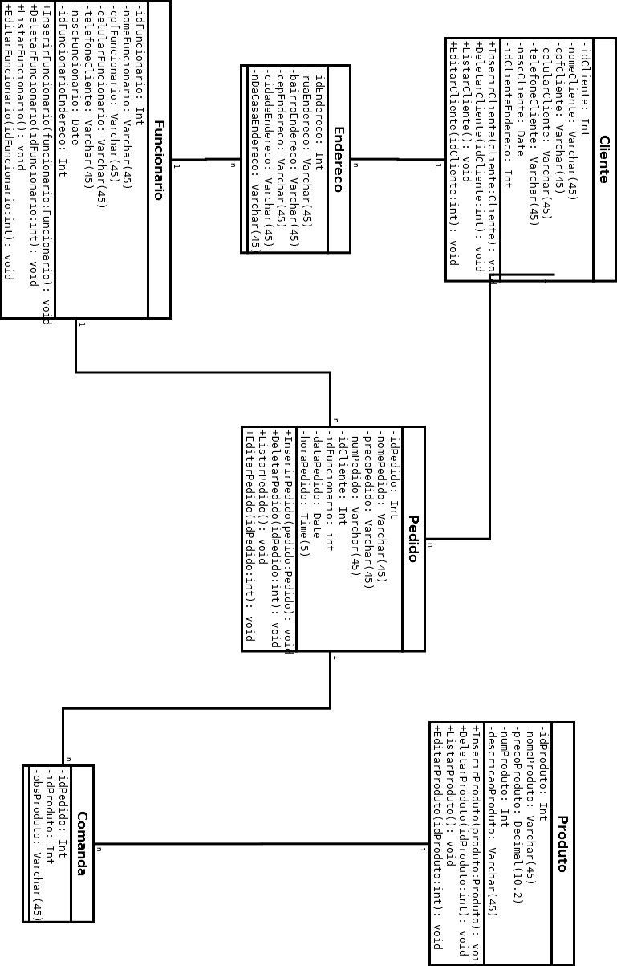

ATA DE REUNIÃO

DATA:
LOCAL:
HORÁRIO:
PAUTA:
CONVOCADOS PRESENTES:
CONVOCADOS AUSENTES:

Vitória – ES, _______ de _____________ de 2015.
_______________________________________________
Assinatura do Cliente

Manual do Usuário Sistema Kaldeirao Lanches

Introdução
Este manual contém informações importantes de todas as funcionalidades presente no sistema Kaldeirao Lanches.
Possui ilustração da tela real do programa, a fim de facilitar o entendimento. Deve ser lida de forma sequencial para compreensão de todos os itens do sistema.

Tela de apresentação

A imagem a seguir mostra a tela de apresentação:
A tela de apresentação é uma tela que contem um simples botão para iniciar o sistema.

  - Informações dos botões:

    - Iniciar: Este botão starta o sistema Kaldeirao lanches.

Cadastro de Cliente
Através dos botões da parte inferior das telas nós podemos encontrar esse botão  que abrirá a tela de cadastro de cliente:
A imagem a seguir mostra a tela de Cadastro De Cliente:
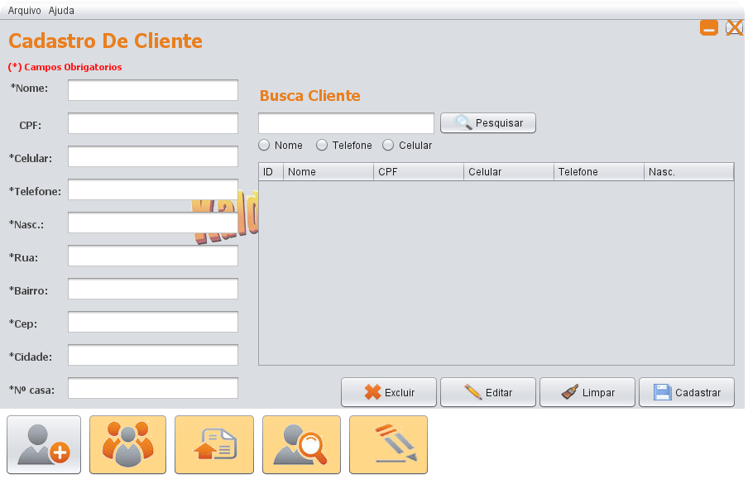

A tela de cadastro de cliente é composta por duas divisões, com campos de dados do cliente, campo de busca e tabela de dados e logo abaixo temos os botões de ação (Excluir, Editar, Limpar, Cadastrar).

  - Informações dos campos e dos botões:

    - Dados do cliente:

- Campo Nome: É o campo onde é informado o nome do cliente.

- Campo CPF: É o campo onde é informado o CPF do cliente (Opcional).

- Campo Celular: É o campo onde é informado celular do cliente (Opcional).

- Campo Telefone: É onde é informado o telefone fixo do cliente.

- Campo Data de Nascimento: É o campo onde se é informado à data de nascimento do cliente.

- Campo Rua: É o campo onde é informado o nome da rua do cliente.

- Campo Bairro: É o campo onde é informado o nome do bairro do cliente.

- Campo CEP: É o campo onde é informado o CEP do cliente.

- Campo Cidade: É o campo onde é informado o nome da cidade do cliente.

- Campo Nº da casa: É o campo onde é informado o numero da casa do cliente.

- Campo de Busca de cliente: É o campo onde é informado o tipo de dado que nos desejamos buscar no sistema (Nome do cliente, Telefone fixo e Telefone celular).

    - Botões:

- Botão Excluir: É o botão que usamos para excluir um cliente selecionado da tabela (O cliente precisa estar cadastrado no sistema).

- Botão Editar: É o botão que usamos para editar um cliente selecionado da tabela (O cliente precisa estar cadastrado no sistema).

- Botão Limpar: É o botão que usamos para limpar os campos de texto após ter feito uma edição relacionada a algum cliente.

- Botão Cadastrar: É o botão que usamos para cadastrar um cliente após ter preenchido todos os campos de texto (Não se esquecer dos campos com (*) na frente que são OBRIGATORIOS para completar o cadastro do cliente).

- Botão Pesquisar: É o botão que usamos para buscar um cliente no sistema a partir do: Nome, Telefone fixo e Telefone celular, assim mostrando o resultado da busca na tabela (O cliente precisa estar cadastrado no sistema para que a busca tenha sucesso).

- Botão (Radio Box) Celular: Nós clicamos nesse botão se quisermos fazer uma busca pelo telefone celular do cliente (Clicar no botão pesquisar para efetuar a pesquisa) e dessa forma os dados do cliente serão mostrados na tabela.

- Botão (Radio Box) Nome: Nós clicamos nesse botão se quisermos fazer uma busca pelo nome do cliente (Clicar no botão pesquisar para efetuar a pesquisa) e dessa forma os dados do cliente serão mostrados na tabela.

- Botão (Radio Box) Telefone: Nós clicamos nesse botão se quisermos fazer uma busca pelo telefone fixo do cliente (Clicar no botão pesquisar para efetuar a pesquisa) e dessa forma os dados do cliente serão mostrados na tabela.

    - Tabela:

- Tabela de dados: É o espaço onde são mostrados os dados do cliente (Nome, Telefones, CPF e etc.).

Cadastro de Funcionário
Através dos botões da parte inferior das telas nós podemos encontrar esse botão  que abrirá a tela de cadastro de funcionário:
A imagem a seguir mostra a tela de Cadastro De Funcionário:
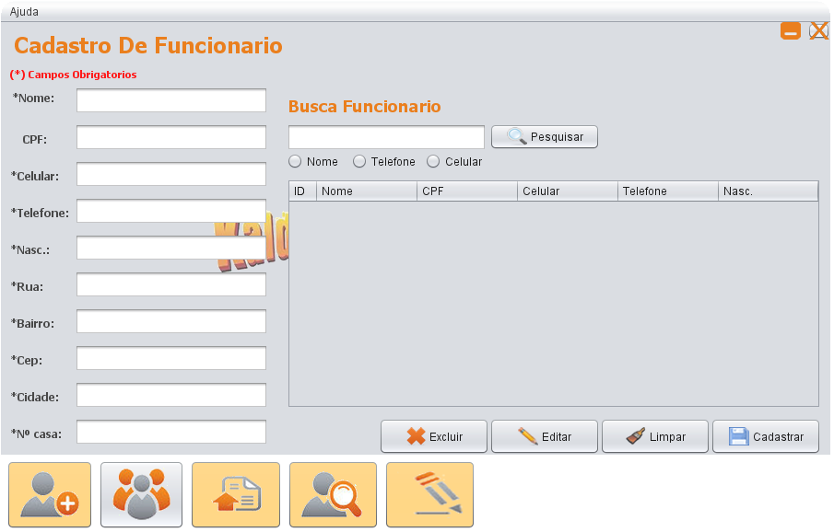

A tela de cadastro de funcionário é composta por duas divisões, com campos de dados do cliente, campo de busca e tabela de dados e logo abaixo temos os botões de ação (Excluir, Editar, Limpar, Cadastrar).

  - Informações dos campos e dos botões:

    - Dados do funcionário:

- Campo Nome: É o campo onde é informado o nome do funcionário.

- Campo CPF: É o campo onde é informado o CPF do funcionário (Opcional).

- Campo Celular: É o campo onde é informado celular do funcionário (Opcional).

- Campo Telefone: É onde é informado o telefone fixo do funcionário.

- Campo Data de Nascimento: É o campo onde se é informado à data de nascimento do funcionário.

- Campo Rua: É o campo onde é informado o nome da rua do funcionário.

- Campo Bairro: É o campo onde é informado o nome do bairro do funcionário.

- Campo CEP: É o campo onde é informado o CEP do funcionário.

- Campo Cidade: É o campo onde é informado o nome da cidade do funcionário.

- Campo Nº da casa: É o campo onde é informado o numero da casa do funcionário.

- Campo de Busca de funcionário: É o campo onde é informado o tipo de dado que nos desejamos buscar no sistema (Nome do funcionário, Telefone fixo e Telefone celular).

    - Botões:

- Botão Excluir: É o botão que usamos para excluir um funcionário selecionado da tabela (O funcionário precisa estar cadastrado no sistema).

- Botão Editar: É o botão que usamos para editar um funcionário selecionado da tabela (O funcionário precisa estar cadastrado no sistema).

- Botão Limpar: É o botão que usamos para limpar os campos de texto após ter feito uma edição relacionada a algum funcionário.

- Botão Cadastrar: É o botão que usamos para cadastrar um funcionário após ter preenchido todos os campos de texto (Não se esquecer dos campos com (*) na frente que são OBRIGATORIOS para completar o cadastro do funcionário).

- Botão Pesquisar: É o botão que usamos para buscar um funcionário no sistema a partir do: Nome, Telefone fixo e Telefone celular, assim mostrando o resultado da busca na tabela (O funcionário precisa estar cadastrado no sistema para que a busca tenha sucesso).

- Botão (Radio Box) Celular: Nós clicamos nesse botão se quisermos fazer uma busca pelo telefone celular do funcionário (Clicar no botão pesquisar para efetuar a pesquisa) e dessa forma os dados do funcionário serão mostrados na tabela.

- Botão (Radio Box) Nome: Nós clicamos nesse botão se quisermos fazer uma busca pelo nome do funcionário (Clicar no botão pesquisar para efetuar a pesquisa) e dessa forma os dados do funcionário serão mostrados na tabela.

- Botão (Radio Box) Telefone: Nós clicamos nesse botão se quisermos fazer uma busca pelo telefone fixo do funcionário (Clicar no botão pesquisar para efetuar a pesquisa) e dessa forma os dados do funcionario serão mostrados na tabela.

    - Tabela:

- Tabela de dados: É o espaço onde são mostrados os dados do funcionário (Nome, Telefones, CPF e etc.).

Cadastro de Produto
Através dos botões da parte inferior das telas nós podemos encontrar esse botão  que abrirá a tela de cadastro de produto:
A imagem a seguir mostra a tela de Cadastro De Produto:
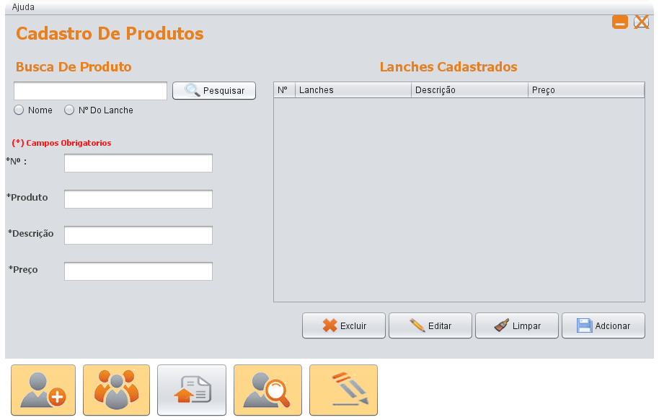

A tela de cadastro de produto é composta por duas divisões, com campos de dados do cliente, campo de busca e tabela de dados e logo abaixo temos os botões de ação (Excluir, Editar, Limpar, Cadastrar).

  - Informações dos campos e dos botões:

    - Dados do produto:

- Campo Nº: É o campo onde é informado o numero que esta indicado no cardápio (EX: 01 – Refrigerante).

- Campo Produto: É o campo onde é informado o nome do produto que será acrescentado no cardápio da lanchonete (EX: X-Bacon).

- Campo Descrição: É o campo onde é informado os complementos do produto que será acrescentado no cardápio (EX: Batata palha, milho e etc.).

- Campo Preço: É o campo onde é informado o preço do produto acrescentado no cardápio (EX: Refrigerante 2L).

- Campo de Busca de produto: É o campo onde é informado o tipo de dado que nos desejamos buscar no sistema (Nome do produto ou Nº do produto).

    - Botões:

- Botão Excluir: É o botão que usamos para excluir um produto selecionado da tabela (O produto precisa estar cadastrado no sistema).

- Botão Editar: É o botão que usamos para editar um produto selecionado da tabela (O produto precisa estar cadastrado no sistema).

- Botão Limpar: É o botão que usamos para limpar os campos de texto após ter feito uma edição relacionada a algum produto.

- Botão Cadastrar: É o botão que usamos para cadastrar um produto após ter preenchido todos os campos de texto (Não se esquecer dos campos com (*) na frente que são OBRIGATORIOS para completar o cadastro do produto).

- Botão Pesquisar: É o botão que usamos para buscar um produto no sistema a partir do: Nome e Nº do produto, assim mostrando o resultado da busca na tabela (O produto precisa estar cadastrado no sistema para que a busca tenha sucesso).

- Botão (Radio Box) Nome: Nós clicamos nesse botão se quisermos fazer uma busca pelo nome do produto (Clicar no botão pesquisar para efetuar a pesquisa) e dessa forma os dados do produto serão mostrados na tabela.

- Botão (Radio Box) Nº do lanche: Nós clicamos nesse botão se quisermos fazer uma busca pelo numero do lanche (Clicar no botão pesquisar para efetuar a pesquisa) e dessa forma os dados do produto serão mostrados na tabela.

    - Tabela:

- Tabela de dados: É o espaço onde são mostrados os dados do produto (Nome, Preço, Descrição e etc.).

Busca
Através dos botões da parte inferior das telas nós podemos encontrar esse botão  que abrirá a tela de busca:
A imagem a seguir mostra a tela de busca:

A tela de busca e composta por três divisões, com campo de busca, tabela de dados do cliente, tabela de dados do funcionário responsável, tabela de dados dos pedidos feitos, painel para exibir o endereço do cliente, painel para exibir a descrição dos pedidos e botões de ação (Gerar relatório, Pesquisar, Excluir pedido, Editar Pedido, Fazer pedido).

  - Informações dos campos e dos botões:

    - Dados da busca:

- Campo de busca de pedido: É o campo onde é informado o tipo de dado que nos desejamos buscar no sistema (Nome do cliente ou telefone fixo).
    - Botões:

- Botão Excluir: É o botão que usamos para excluir um pedido selecionado da tabela (O pedido precisa estar cadastrado no sistema).

- Botão Editar: É o botão que usamos para editar um pedido selecionado da tabela (O pedido precisa estar cadastrado no sistema).

- Botão Fazer Pedido: É o botão que usamos para fazer um novo pedido (Caso o cliente não tenha nenhum pedido, a lista estará vazia).

- Botão Gerar Relatório: É o botão que usamos para gerar dados completos dos pedidos feitos pelo cliente, com todas as informações necessárias.

- Botão Pesquisar: É o botão que usamos para buscar um pedido no sistema a partir do: Nome ou telefone do cliente, assim mostrando o resultado de pedidos da busca na tabela (O pedido precisa estar cadastrado no sistema para que a busca tenha sucesso).

- Botão (Radio Box) Nome: Nós clicamos nesse botão se quisermos fazer uma busca pelo nome do cliente (Clicar no botão pesquisar para efetuar a pesquisa) e dessa forma os dados do cliente e dos pedidos serão mostrados na tabela.

- Botão (Radio Box) Telefone: Nós clicamos nesse botão se quisermos fazer uma busca pelo telefone do cliente (Clicar no botão pesquisar para efetuar a pesquisa) e dessa forma os dados do cliente e dos pedidos serão mostrados na tabela.

    - Tabelas:

- Tabela de dados do cliente: É o espaço onde são mostrados os dados do cliente (Nome, telefone, cpf e etc.).

- Tabela de dados do funcionário: É o espaço onde são mostrados os dados do funcionário responsável pelo pedido feito pelo cliente.

- Tabela de dados dos pedidos: É o espaço onde são mostrados os dados do pedido (Nome do produto, preço, descrição e etc.).

- Painel de endereço de clientes: É o espaço onde são mostrados os dados do endereço dos clientes.

- Painel de Descrição dos pedidos: É o espaço onde são mostradas as descrições do pedido.

Tela de Pedido
Através dos botões da parte inferior das telas nós podemos encontrar esse botão  que abrirá a tela de pedido:
A imagem a seguir mostra a tela de pedido:
A tela de pedido é composta por duas divisões dados do serviço, consulta e os botões listar, excluir, alterar e cadastrar.

Informações dos campos e dos botões:
    - Dados Serviço:

- Campo Nome do Serviço: É o campo onde é informado o nome do serviço.
- Campo Descrição: É o campo onde é informada a descrição do serviço.
.
    - Botão Listar: É o botão que tem a função de listar todos os serviços cadastrados.

    - Botão Excluir: É o botão que exclui um serviço selecionado da tabela.

    - Botão Alterar: Após selecionar um serviço e alterar algo, esse botão confirma a alteração.

    - Botão Cadastrar: Logo após de preencher todos os campos, pressione o botão cadastrar para realizar o cadastro.

    - Consulta: É o espaço onde se é feito as consultas de serviços já cadastrados.

    - Botão Limpar : Limpa todos os campos da Tela.

Cadastro de Usuário
Através do menu Cadastrar>Usuário abrirá a seguinte tela:
A imagem a seguir mostra a tela de cadastro de usuário:
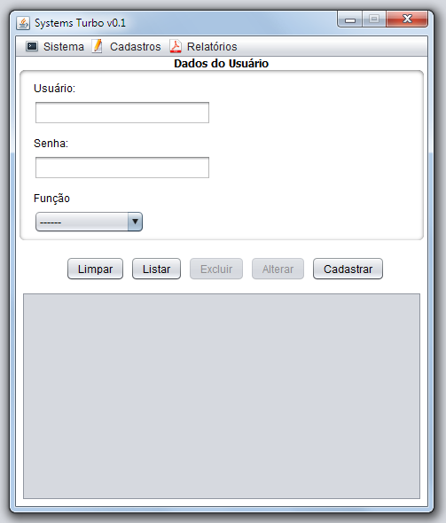
A tela de veiculo é composta por dados do usuário, consulta e os botões listar, excluir, alterar e cadastrar.

  - Informações dos campos e dos botões:

    - Dados do Usuário:

- Campo Usuário: É o campo onde é informado o nome do usuário que ira operar o software.
- Campo Senha: É o campo onde é informada a senha do usuário.
- Combo Função: É onde é informada a função do usuário no software.
.
    - Botão Listar: É o botão que tem a função de listar todos os usuários cadastrados.

    - Botão Excluir: É o botão que exclui um usuário selecionado da tabela.

    - Botão Alterar: Após selecionar um usuário e alterar algo, esse botão confirma a alteração.

    - Botão Cadastrar: Logo após de preencher todos os campos, pressione o botão cadastrar para realizar o cadastro.

    - Consulta: É o espaço onde se é feito as consultas de usuários já cadastrados.

    - Botão Limpar : Limpa todos os campos da Tela.

Cadastro de Ordem de Serviço
Através do menu CadastrarOrd. Serviço abrirá a seguinte tela:
A imagem a seguir mostra a tela de cadastro de Ordem de Serviço:
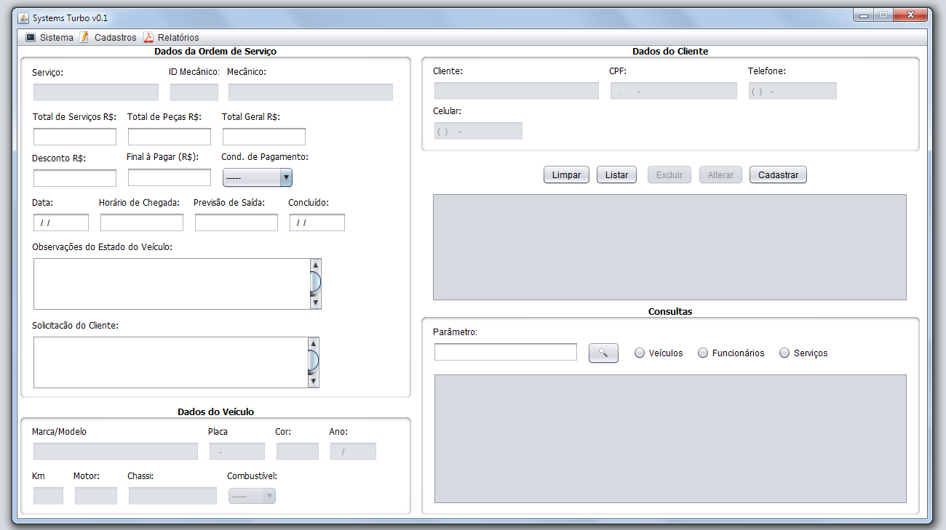

A tela de Ordem de Serviço é composta por quatro divisões, dados da ordem de serviço, dados de veiculo, dados pessoais do cliente, e os botões listar, excluir, alterar e cadastrar.

  - Informações dos campos e dos botões:

    - Dados da Ordem de Serviço:

- Campo Serviço: É o campo onde é informado o tipo de serviço.
- Campo Mecânico: É o campo onde é informado o nome do mecânico responsável pelo serviço.
- Campo Total de Serviços: É o campo onde é informado o valor do serviço.
- Campo Total de Peças: É o campo onde é informado o valor de peças usadas no serviço.
- Campo Total Geral: É campo onde é informado o valor de peças e serviços somados.
- Campo Desconto: É o campo onde é informado o valor de desconto.
- Campo Final a Pagar: É o campo onde é informado o valor total a pagar.
- Combo Cond. Pagamento: É onde é informado o tipo de pagamento.
- Campo Data: É o campo onde é informada a data atual.
- Campo Horário de Chegada: É o campo onde é informado o horário de chegada do veiculo.
- Campo Previsão de Saída: É o campo onde é informado o tempo estimado para o termino do serviço.
- Campo Concluído: É o campo onde é informada a data em que foi concluído o serviço.
- Campo Obs. Do Estado do Veiculo: É o campo onde é informada as observações relacionadas ao veiculo.
- Campo Solicitação do Cliente: É o campo onde é informada as solicitações feitas pelo cliente.

    - Dados do Veiculo:

- Campo marca/Modelo: É o campo onde é informado o modelo e a marca do veiculo.
- Campo Placa: É o campo onde é informada a placa do veiculo.
- Campo Cor: É o campo onde é informada a cor do veiculo.
- Campo ano: É o campo onde é informado o ano do veiculo.
- Campo Km: É o campo onde é informada a quilometragem do veiculo.
- Campo Motor: É o campo onde é informado o tipo do motor do veiculo.
- Campo Chassi: É onde é informado o número de chassi do veiculo.
- Combo Combustível: É onde é informado o tipo de combustível do veiculo.

    - Dados do Cliente:

  - Campo Nome: É o campo onde é informado o nome do cliente.
  - Campo CPF: É o campo onde é informado o CPF do cliente.
  - Campo Telefone: É o campo onde é informado o telefone do cliente.
  - Campo Celular: É o campo onde é informado o celular do cliente.

    - Botão Listar: É o botão que tem a função de listar todos os funcionários cadastrados.

    - Consulta:

- Campo Parâmetro: É o campo onde é informado o parâmetro para realizar a consulta.
- RadioButton Veículos: Quando selecionado possibilita a consulta de umveiculo através do campo de parâmetro.
- RadioButton Funcionários: Quando selecionado possibilita a consulta de um funcionário através do campo de parâmetro.
- RadioButton Serviços: Quando selecionado possibilita a consulta de um serviço através do campo de parâmetro.

    - Botão Excluir: É o botão que exclui um funcionário selecionado da tabela.

    - Botão Alterar: Após selecionar um funcionário e alterar algo, esse botão confirma a alteração.

    - Botão Cadastrar: Logo após de preencher todos os campos, pressione o botão cadastrar para realizar o cadastro.

    - Botão Limpar : Limpa todos os campos da Tela.

Observação:
Para efetuar um cadastro de uma ordem de serviço é necessário que já tenha um cadastro de veiculo, funcionário e serviço.

TERMO DE ENCERRAMENTO DO PROJETO - TEP

System’s Turbo v0.1

Dados Gerais do Projeto
Unidade Demandante | F.A. dos Santos Comercio e Serviços..
Nome dos alunos | Hérikz Nawarro Mendes Rodrigues e Rodrigo Paiva Martinelli
Data de Início | 28/07/2014
Data de Término | 29/08/2014

Tipo de Encerramento

( ) Concluído ( ) Adiado ( ) Cancelado

Justificativa

.

Relação das Entregas

Entrega | Data da entrega
Software com as funcionalidades solicitadas | 29/08/2014
Documentação do software | 29/08/2014

- Indicação de Satisfação
O software foi entregue nas especificações solicitadas e atende perfeitamente as necessidades do estabelecimento.

Encerramento de Atividades
.
Descrição | Data
Elaboração da documentação do software | 15/08/2014

Assinaturas

Patrocinador | Data | Assinaturas

Vitória – ES, _______ de _____________ de 2014.

_______________________________________________
Assinatura do responsável

